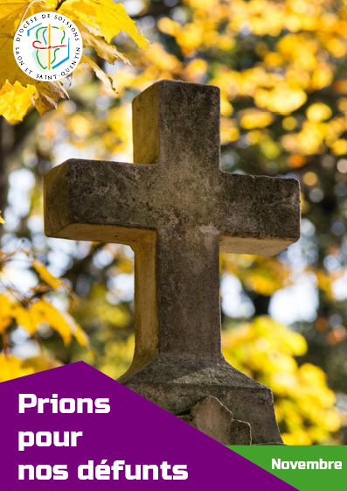

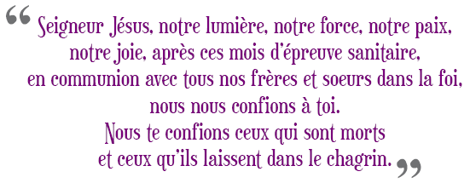
Le COVID-19 et le confinement ont douloureusement perturbé les rituels et la célébration des obsèques.

Pour accompagner pleinement les familles, l’église catholique dans l’Aisne leur adresse, autour du 2 novembre, journée de prière pour les défunts, des propositions pour leur permettre de faire mémoire de leurs défunts : temps de prière, célébration par communes, messe pour le repos des défunts, bénédiction de tombes dans les cimetières,...
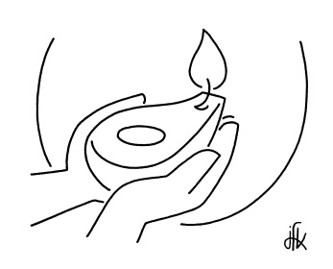
Texte à personnaliser par la paroisse

